**Matriz de Gestión de Riesgos**

***PROYECTO: “Desarrollo de un Sistema de Información***

***para la Gestión de Nivel de Agua (SIGNA)”***

Integrantes – Año 2023

|  |  |  |
| --- | --- | --- |
| Legajo | Nombre | E-Mail |
| 175.645-0 | Piatti Castro, Marco Augusto | mpiatti@frba.utn.edu.ar |
|  |  |  |
|  |  |  |
|  |  |  |
|  |  |  |

*Profesores:*

***Director de Cátedra:*** *Mag. Ing. Gabriela Salem*

***Profesor a cargo del curso:*** *Mag. Ing. Gabriela Salem / Ing. Andrea Alegretti / Gabriel Simois*

***Profesor a cargo del proyecto:*** *Ing. Andrea Alegretti* ***/*** *Gabriel Simois / Agustin López Munell/ Mauro Giraldez*

**Historial de Revisión**

|  |  |  |  |  |
| --- | --- | --- | --- | --- |
| Fecha | Versión | Descripción | Rol | Autor |
| 25/09/23 | 1.0 | Entrega Inicial. | Autor | Marco Augusto Piatti Castro |
| 11/10/23 | 1.1 | Correcciones del Sprint 2 | Autor | Marco Augusto Piatti Castro |
|  |  |  |  |  |
|  |  |  |  |  |

**Objetivos**

Describe el objetivo del documento. Debe comenzar siempre con el siguiente texto: “El siguiente documento tiene como objetivo”

1. **Lista de Riesgos**

|  |  |  |  |  |  |  |  |  |
| --- | --- | --- | --- | --- | --- | --- | --- | --- |
| **Id** | **Descripción** | **Fecha** | **Contexto** | **Probabilidad de Ocurrencia** | **Impacto** | **Exposición** | **Plan de Acción** | **Vigente** |
| Número que identifica unívocamente al riesgo | Descripción concisa del riesgo | Fecha en la que se identificó el riesgo | Consideraciones al momento de identificar el riesgo (supuestos, condiciones, restricciones). | Probabilidad de ocurrencia del riesgo | Consecuencia del riesgo si se manifestara durante la ejecución del proyecto | Probabilidad de Ocurrencia * Impacto | Referencia a alguno de los planes de acción identificados en la sección siguiente | Especificar si el riesgo se encuentra vigente o no |
| 1 | Dado que los componentes de software externos pueden presentar vulnerabilidades de seguridad, entonces el sistema se podría ver comprometido | 25/09/23 | Las vulnerabilidades de software en componentes externos pueden ser descubiertas en versiones de los mismos que se consideraban seguras previamente | Medio | Alto | Importante | 1 | Vigente |
| 2 | Dado que pueden cambiar las interfaces que exponen los proveedores de servicios de mensajería, entonces quedarían invalidados los módulos correspondientes | 25/09/23 | Las interfaces pueden llegar a cambiar, normalmente con previo aviso del proveedor de servicio | Medio | Medio | Moderado | 2 | Vigente |
| 3 | Dado que puede haber una baja participación por parte de los usuarios expertos en las pruebas de aceptación, el proyecto puede verse demorado | 25/09/23 | Los usuarios expertos pueden no estar disponibles en el período en el cual son requeridos. | Medio | Medio | Moderado | 3 | Vigente |

**Aclaración:** Dado que esta matriz tiene como objetivo describir todos los riesgos identificados en el proyecto y considerando que la gestión de riesgos es una actividad continua durante todo el desarrollo del proyecto, cabe aclarar que algunos riesgos podrán dejar de estar vigentes y/o aparecer nuevos, con lo cual, resulta importante mantener siempre actualizada la misma, indicando en la última columna de la lista si está vigente o no.

**2. Planes de Acción**

Descripción de los planes de acción definidos para los riesgos de mayor exposición.

|  |  |  |  |  |
| --- | --- | --- | --- | --- |
| **Id** | **Estrategia** | **Descripción de la Acción** | **Disparadores del Plan** | **Responsable** |
| Número que identifica unívocamente al Plan | Seleccionar la estrategia asociada al riesgo | Descripción resumida de la acción | Mecanismos que activan, detienen o suspenden el plan | Responsable de monitorear los disparadores |
| 1 | Mitigar | llevar a cabo pruebas de seguridad exhaustivas y actualizadas a las últimas vulnerabilidades descubiertas | Detección del riesgo | Jefe de Seguridad |
| 2 | Mitigar | Rediseñar y desarrollar nuevas interfaces que se adapten a los cambios del servicio. | Notificación de cambios en las interfaces por parte de los servicios de mensajería | Arquitecto |
| 3 | Mitigar | Establecer reuniones frecuentes con los usuarios expertos y mantener múltiples candidatos en caso de bajas | Detección del riesgo | Project manager |

**3. Criterios**

En esta sección se describen los criterios adoptados para la gestión de riesgos.

**Aclaración**: Cabe aclarar que los ítems que se describen a continuación, son referencias figurativas. Con lo cual, será necesario adaptar los mismos a los criterios que mejor apliquen al desarrollo del proyecto en particular.

**3.1. Probabilidad, Impacto y Exposición**

Se adopta un enfoque cualitativo, por lo que los atributos de Probabilidad de Ocurrencia e Impacto se clasifican en Alto, Medio, Bajo. A su vez la Exposición se calcula en función de la siguiente matriz.

|  |  |  |  |
| --- | --- | --- | --- |
|  | **Probabilidad de Ocurrencia** | | |
| **Impacto** | Alto | Medio | Bajo |
| Alto | Importante | Importante | Moderado |
| Medio | Importante | Moderado | Tolerable |
| Bajo | Moderado | Tolerable | Tolerable |

**4.1. Estrategias**

A partir de la Lista de Riesgos priorizada y los atributos de probabilidad de ocurrencia e impacto, se deberá seleccionar una estrategia para los riesgos a tratar, y en consecuencia el plan de acción.

Las estrategias posibles son:

* Evitar: Cambiar el plan de proyecto para eliminar el riesgo, se evita totalmente.
* Transferir: trasladar las consecuencias (impacto) del riesgo a una tercera parte, conjuntamente con la respuesta.
* Mitigar: reducir la probabilidad de ocurrencia de o el impacto del riesgo a niveles aceptables a través de acciones tempranas.
* Aceptar: el equipo de proyecto decide aceptar las consecuencias (impacto) del riesgo.

Para la selección de la estrategia se puede utilizar el siguiente cuadro como guía.

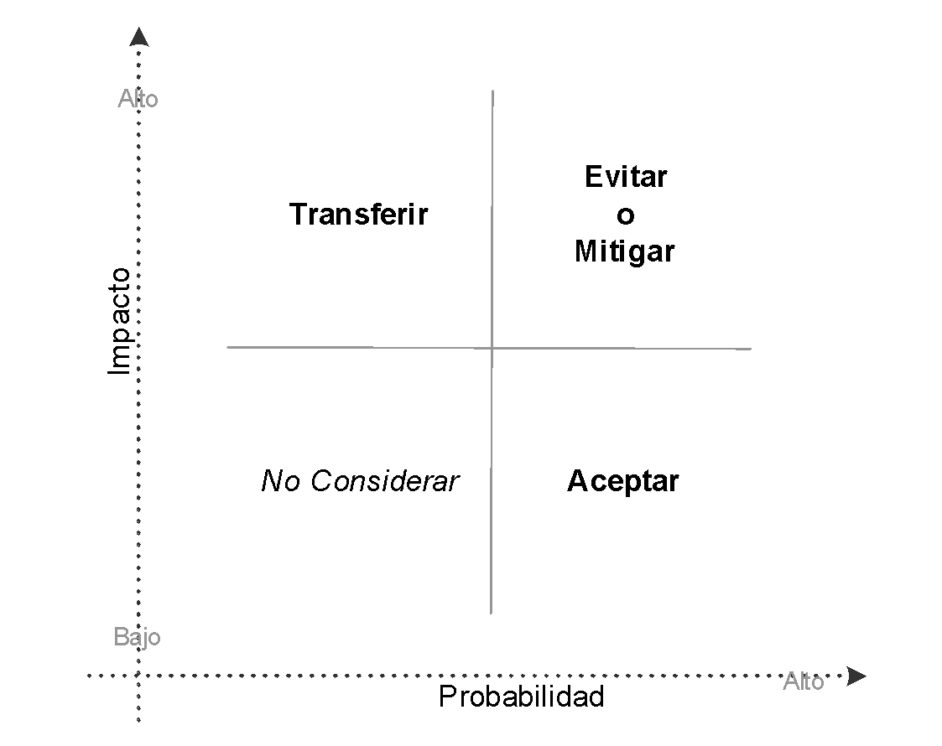

Aprobación:

**_____________________________** Fecha:_________________  
Docente a cargo del Proyecto

**_____________________________** Fecha:_________________  
Docente a cargo del Proyecto

(Aclaración: la aprobación del documento estará dada por los docentes a cargo del proyecto, una vez que consideren que no fuese necesario realizar más modificaciones).